Stonka
Stonka, funkcie – a, nadzemná časť rastliny
b, dvíha rastlinu k svetlu
c, vyrastajú z nej listy a kvety
Funkcie stonky
- Spája koreň a listy
- Prúdia v nej látky dvoma smermi – z koreňa do listov a z listov do koreňa
- Slúži na nepohlavné rozmnožovanie (ríbezle)

Podľa typu stonky delíme rastliny na 1. byliny – majú dužinatú stonku
2.dreviny - majú kmeň

Typy dužinatých stoniek
- Byľ – stonka s listami (fialka, hluchavka)
- Stvol – neolistená stonka s prízemnou ružicou listov (púpava, prvosienka)
- Steblo – dutá článkovaná stonka (tráva, pšenica) – má kolienka a duté časti
- Podzemok – pod zemou (papraď, konvalinka)
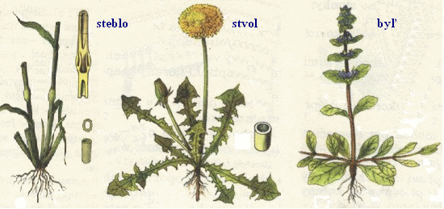
______________________ ______________________ __________________________
- stonkou bylín a drevín prúdia látky cez cievne zväzky, ktoré delíme na drevnú a lykovú časť
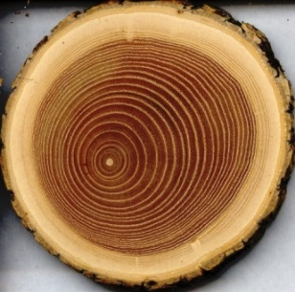
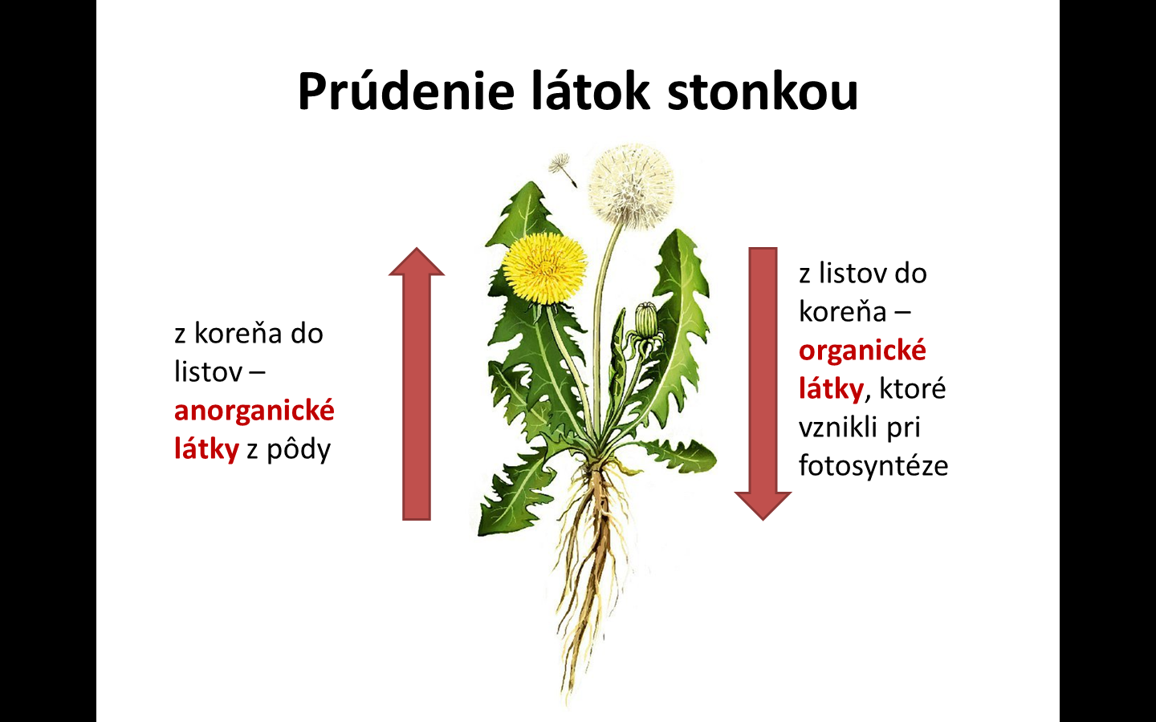
Dreviny – rastú niekoľko rokov
- Prírastky dreva – vrstvy bledého a tmavého dreva -___________________
- Podľa letokruhov sa určuje vek stromov – vieme určiť, či bol rok
bohatý alebo chudobný na vlahu – tesné a úzke – bolo ___________ vody

Stonka
Stonka, funkcie – a, nadzemná časť rastliny
b, dvíha rastlinu k svetlu
c, vyrastajú z nej listy a kvety
Funkcie stonky
- Spája koreň a listy
- Prúdia v nej látky dvoma smermi – z koreňa do listov a z listov do koreňa
- Slúži na nepohlavné rozmnožovanie (ríbezle)

Podľa typu stonky delíme rastliny na 1. byliny – majú dužinatú stonku
2.dreviny - majú kmeň

Typy dužinatých stoniek
- Byľ – stonka s listami (fialka, hluchavka)
- Stvol – neolistená stonka s prízemnou ružicou listov (púpava, prvosienka)
- Steblo – dutá článkovaná stonka (tráva, pšenica) – má kolienka a duté časti
- Podzemok – pod zemou (papraď, konvalinka)

______________________ ______________________ __________________________
- stonkou bylín a drevín prúdia látky cez cievne zväzky, ktoré delíme na drevnú a lykovú časť


Dreviny – rastú niekoľko rokov
- Prírastky dreva – vrstvy bledého a tmavého dreva -___________________
- Podľa letokruhov sa určuje vek stromov – vieme určiť, či bol rok
bohatý alebo chudobný na vlahu – tesné a úzke – bolo ____________vody

